**Памятка «Если ты попал в трудную ситуацию, что делать»**

**Совет№1.** Если ты попал в трудную ситуацию, не впадай в панику или депрессию. Постарайся проанализировать свое положение с максимальной четкостью.

**Совет №2.** Определи, кто создал трудную ситуацию. Если ты сам, значит, возьми ответственность

на себя.

**Совет №3.** Подумай, с кем ты мог бы откровенно поговорить о своем положении.

**Совет№4.** Не оставайся со своей болью один на один. Ложь - это еще одна проблема для тебя.

**Совет№5**. Со своей тайной обращайся осторожно. Не перекладывай ее на плечи своего друга, который реально не может тебе помочь, но будет очень сильно переживать за тебя. Тебе от этого не будет легче.

**Совет№6.** Постарайся обратиться к взрослому человеку, у которого жизненный опыт больше твоего и который может помочь тебе реально. Это могут быть родственники или родители.

**Совет№7.** Переступи через свой страх перед родительским гневом. Ты его заслужил, и с этим ничего не поделаешь. Гроза проходит, и вновь сияет солнце.

**Совет №8.** Верь, что ты сможешь исправить положение, главное - ничего не бойся. Страх – это не твой спутник и друг. Пусть страх дружит с одиночками! А ты не один! Если ты попросил помощи, тебе всегда помогут!

Где и какая помощь будет оказана тебе:

**Семья, школа, твой классный руководитель, психолог, медицинский работник, заместитель директора по воспитательной работе, директор** тебе помогут добрым советом, постараются разобраться в ситуации, при необходимости привлечь внимание общественности, правоохранительных органов, окажут психологическую помощь.

**Телефон доверия** (твои имя и фамилия остаются неизвестными для консультанта):

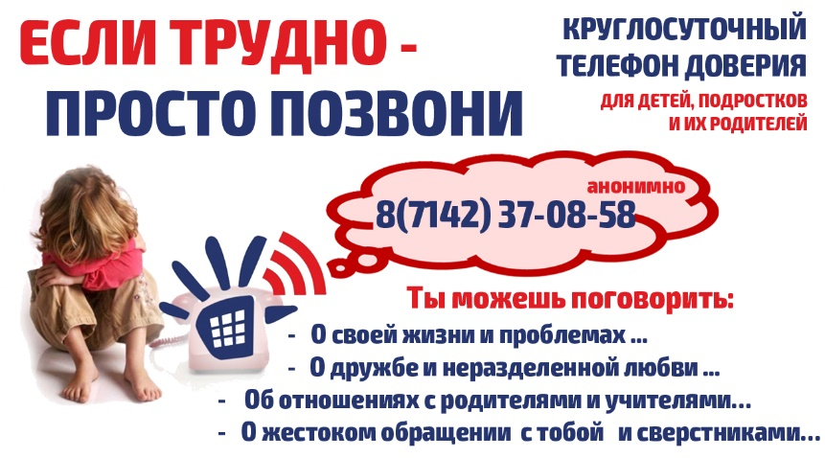

**Памятка: Если ты попал в трудную жизненную ситуацию**

**1. Не молчи, попроси о помощи!**  
Если тебе трудно справляться с проблемой, важно не держать это в себе. Поговори с тем, кому доверяешь. Это может быть учитель, родитель, школьный психолог или друг. Признание того, что тебе тяжело — это первый шаг к решению проблемы.

**2. Успокойся и подумай.**  
Не делай резких шагов в панике. Сделай несколько глубоких вдохов, постарайся успокоиться. Вспомни, что в любой ситуации всегда можно найти выход. Иногда просто нужно время, чтобы понять, что делать дальше.

**3. Определи проблему.**  
Часто бывает, что в трудной ситуации мы не видим всей картины. Попробуй понять, в чем именно заключается твоя проблема. Что ты чувствуешь? Почему это произошло? Чем больше ты поймешь проблему, тем легче будет найти решение.

**4. Раздели проблему на части.**  
Если проблема кажется слишком большой, попробуй разделить её на более мелкие части. Например, если у тебя сложные отношения с кем-то, попробуй сначала понять, что именно тебя беспокоит в этих отношениях. Если учёба дается тяжело — разберись, какие именно предметы вызывают трудности.

**5. Не бойся попросить помощи у взрослого.**  
Иногда взрослые могут увидеть решение там, где ты его не замечаешь. Родители, учителя и школьные психологи обладают опытом и знаниями, которые могут тебе помочь. Попроси совет, даже если тебе кажется, что не нужно беспокоить других.

**6. Береги своё здоровье.**  
Трудные ситуации могут вызывать стресс, а стресс — это нагрузка на твоё тело и психику. Постарайся соблюдать режим дня, полноценно отдыхать, заниматься спортом и правильно питаться. Помни, что твое физическое состояние напрямую связано с твоим психологическим состоянием.

**7. Помни: не существует «идеальных» решений.**  
Иногда в сложных ситуациях нужно принять решение, которое не будет идеальным, но оно поможет выйти из кризиса. Ошибки — это нормально, важно не бояться их делать, а учиться на них.

**8. Ты не один.**  
Многие люди сталкиваются с трудными ситуациями, и все проходят через это. Это не значит, что ты слабый или что-то не так с тобой. Важно знать, что ты не один в этом мире и что всегда есть те, кто готов тебя поддержать.

**9. Верь в себя.**  
Ты обладаешь множеством способностей, о которых даже не подозреваешь. Постоянно развивайся, учись новому, строй уверенность в себе. Ты сильнее, чем думаешь!

**10. Если ситуация серьёзная, обращайся за профессиональной помощью.**  
Если тебе становится очень тяжело, и ты не знаешь, как справиться с переживаниями, не стесняйся обратиться к школьному психологу или консультанту. Важно помнить, что здоровье и благополучие всегда на первом месте.

**Ты справишься!**  
Все трудности можно преодолеть, главное — не оставаться один на один с проблемой и верить в себя.

**.**